Y los jugos?
Preferir el agua (hervida en el caso de no contar con agua potable), sin adición de azúcar, ni miel, ni otro saborizante o edulcorante. Se puede dar a beber 4- 5 tazas de agua al día.

No ocupar edulcorantes en niños menores de 2 años.

Evitar comprar alimentos con los siguientes sellos:
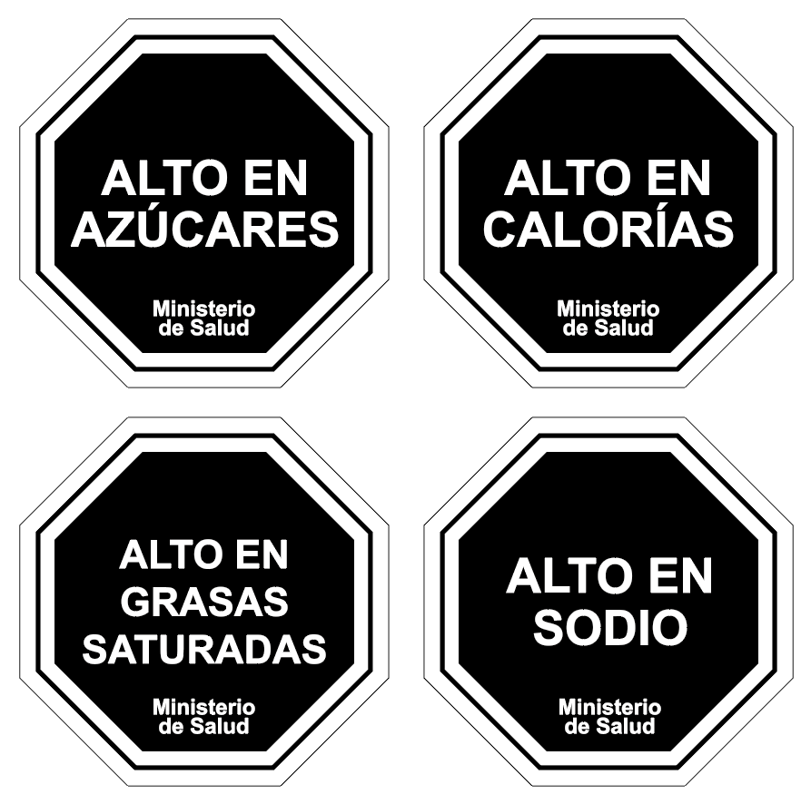
Guia de Alimentación de 1 -2 años

En esta etapa se debe incorporar el uso de cepillo de dientes, sin pasta dental, para el aseo bucal.





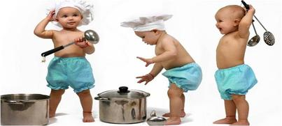

Alimentación 12- 23 meses

Objetivo: incorporación del niño(a) a la alimentación del hogar.

En esta etapa la velocidad de crecimiento disminuye, lo que produce un descenso de las necesidades nutricionales y una disminución fisiológica del apetito.

Consistencia de los alimentos:
Alimento | Función | Ingredientes | Cantidad
Carnes  2 veces * semana | Crecimiento y desarrollo | Pollo, pavo, vacuno (posta o asiento)  desgrasado y sin piel | 1 trozo pequeño,
Verduras  A diario | Equilibrio del organismo  (vitaminas y minerales) | Zanahoria, zapallo, acelga, porotos verdes, espinaca, zapallito italiano,betarraga | ½ taza
Pescado  2 veces * semana | Aporte de omega 3 | Atún. Jurel, salmón al agua | 1 trozo pequeño
Frutas | Aporte de vitaminas y minerales | Manzana, pera, entre otras | 2 unidades/ dia  Postre/colación
Cereales  A diario | Tener energía y subir de peso | Arroz, papa, fideos finos, sémola, avena | ½ taza
Lácteos  3veces al dia | Aporte de calcio | Semidescremados  Leche, yogurt | 200-250cc
Legumbres  1-2 veces por semana | Aporte de fibra, proteínas. | Lentejas, porotos, garbanzos | - plato pequeño

- molido: hasta los 12 meses
- picado: entre los 12 y 18 meses
- molido con tenedor a partir de los 18 meses, cuando ya se han desarrollado los primeros molares

Respetar si el niño(a) no quiere más comida, vigilar si esto es rechazo total o si se repite mucho, para descartar que esta situación no esté asociada a una enfermedad.

Preparación de la leche purita fortificada y cereal
1 medida por cada 50 cc

Ejemplo: 200cc: 4 medidas
250cc: 5 medidas

No es necesario agregar azúcar o cereales a la leche

Es aconsejable incorporar cuatro tiempos de comida principales durante el día, desayuno, almuerzo, once y cena, suspendiendo las leches en el horario nocturno, excepto que mantenga lactancia materna.

Se puede incorporar una colación a media mañana, sólo si la alimentación va a tener un espacio mayor a 4 horas o si se la solicitan en el jardín infantil.

